


RELATÓRIO DA PESQUISA DE SATISFAÇÃO
Expositores e visitantes da FESUPER 2026
Análise descritiva, NPS adaptado e recomendações
Arapiraca – AL
2026

RESUMO EXECUTIVO
A Pesquisa de Satisfação da FESUPER 2026 reuniu 62 respostas de expositores e 123 respostas de visitantes. Os resultados revelam elevada satisfação com o evento, forte intenção de retorno e geração relevante de contatos e oportunidades comerciais. Entre os expositores, a experiência geral alcançou média estimada de 9,05, enquanto o NPS adaptado de intenção de retorno chegou a +66 pontos. Entre os visitantes, a experiência geral registrou média de 9,55 e o NPS adaptado atingiu +92 pontos.
A principal diferença entre os públicos está no grau de exigência. Os visitantes avaliaram positivamente a experiência, a programação e a perspectiva de retorno. Os expositores, além desses elementos, consideraram a estrutura física, a montagem, o fornecimento de energia, a qualificação do público e o retorno comercial. Por isso, embora apresentem elevada intenção de participar novamente, foram mais críticos quanto às condições operacionais.
Os achados indicam cinco prioridades para a próxima edição: ampliar e climatizar o espaço; assegurar capacidade elétrica compatível com os estandes; antecipar e organizar a montagem; intensificar a divulgação para o público varejista e supermercadista; e implantar mecanismos de registro e acompanhamento dos contatos comerciais. As ações devem preservar os pontos fortes já reconhecidos, sobretudo credenciamento, recepção, apoio da organização e programação.
Indicador | Expositores | Visitantes
Número de respostas | 62 | 123
Experiência geral | 9,05 estimada | 9,55
Intenção de retorno | 9,00 | 9,75
NPS adaptado | +66 | +92
Negócio efetivo | 22,6% | 32,0%
Negócio efetivo ou potencial | 90,3% | 59,0% realizados ou pretendidos
Equipe média | 10,94 representantes | Não se aplica
Principal ponto crítico | Estrutura, montagem e energia | Espaço e climatização

SUMÁRIO
RESUMO EXECUTIVO 2
1 INTRODUÇÃO 4
2 PROCEDIMENTOS METODOLÓGICOS 4
2.1 Bases analisadas 4
2.2 Tratamento dos dados 4
2.3 Metodologia do NPS adaptado 5
2.4 Limitações 5
3 RESULTADOS DOS EXPOSITORES 6
3.1 Composição e segmentos 6
3.1.1 Origem territorial das equipes expositoras 8
3.1.2 Número de representantes por empresa 9
3.2 Objetivos de participação 10
3.3 Avaliação da organização e da experiência 10
3.4 Contatos e oportunidades comerciais 13
3.5 Geração de negócios e retorno percebido 13
3.6 Intenção de retorno e NPS adaptado 14
3.7 Aspectos abaixo das expectativas 14
3.8 Sugestões dos expositores 15
3.9 Síntese dos resultados dos expositores 16
4 RESULTADOS DOS VISITANTES 17
4.1 Perfil dos participantes 17
4.2 Origem territorial 17
4.3 Renovação do público 20
4.4 Motivações de participação 20
4.5 Canais de divulgação 21
4.6 Experiência e atendimento das expectativas 21
4.7 Geração de negócios compras e parcerias 22
4.8 Intenção de retorno e NPS adaptado 23
4.9 Aspectos abaixo das expectativas 23
4.10 Sugestões dos visitantes 23
4.11 Síntese dos resultados dos visitantes 24
5 ANÁLISE INTEGRADA DOS PÚBLICOS 26
6 RECOMENDAÇÕES 26
7 CONSIDERAÇÕES FINAIS 27
REFERÊNCIAS 28

1 INTRODUÇÃO
A FESUPER é a Feira e Exposição Alagoana de Supermercados, promovida como espaço de encontro entre empresas, fornecedores, profissionais do varejo e público interessado em produtos, serviços, negócios e tendências do setor. A edição de 2026 foi realizada nos dias 9, 10 e 11 de setembro, no Centro de Convenções de Arapiraca, em Alagoas.
Este relatório apresenta a análise expandida da pesquisa de satisfação aplicada aos expositores e visitantes. O objetivo é avaliar a experiência dos dois públicos, identificar a capacidade do evento de gerar relacionamentos e negócios, mensurar a intenção de retorno e sistematizar oportunidades de aperfeiçoamento para as próximas edições.
Conforme solicitado, os resultados são apresentados inicialmente para os expositores e, em seguida, para os visitantes. A parte final integra os achados e propõe recomendações operacionais e estratégicas.

2 PROCEDIMENTOS METODOLÓGICOS

2.1 Bases analisadas
A análise utilizou duas bases eletrônicas fornecidas pela organização: a pesquisa destinada aos expositores, com 62 registros, e a pesquisa destinada aos visitantes, com 123 registros. Os formulários analisados foram respondidos entre 10 e 11 de setembro de 2026. As bases continham questões de perfil, avaliação, resultados comerciais, intenção de retorno e respostas abertas.
Público | Registros | Empresas identificadas | Período presente na base
Expositores | 62 | 59 nomes distintos | 10 a 11 de setembro de 2026
Visitantes | 123 | Não se aplica | 10 a 11 de setembro de 2026

2.2 Tratamento dos dados
Os percentuais foram calculados com base no número de respostas válidas de cada questão. Por esse motivo, o denominador pode variar em perguntas com dados ausentes. As categorias textuais semelhantes foram consolidadas para facilitar a leitura, sem alterar o significado das respostas originais.
Nas avaliações dos expositores, algumas respostas foram registradas em faixas. Para estimar as médias, foram utilizados os pontos médios: 0–1 = 0,5; 2–3 = 2,5; 4–5 = 4,5; 6–7 = 6,5; 8–9 = 8,5; e nota 10 = 10. Essas médias devem ser interpretadas como aproximações.

2.3 Metodologia do NPS adaptado
O Net Promoter Score classifica as respostas em promotores, neutros e detratores. São promotores os respondentes que atribuem notas 9 ou 10; neutros, os que atribuem 7 ou 8; e detratores, os que atribuem notas entre 0 e 6. O índice corresponde à diferença entre o percentual de promotores e o percentual de detratores, variando de –100 a +100 pontos.
A pesquisa não perguntou diretamente a probabilidade de recomendar a FESUPER. Como havia uma pergunta sobre a probabilidade de participar novamente, calculou-se um NPS adaptado de intenção de retorno. O resultado é útil para avaliar fidelização, mas não deve ser confundido com o NPS tradicional de recomendação.
Faixa | Interpretação gerencial
75 a 100 | Zona de excelência
50 a 74 | Zona de qualidade
0 a 49 | Zona de aperfeiçoamento
–100 a –1 | Zona crítica

2.4 Limitações
Os resultados descrevem as respostas coletadas e não devem ser generalizados automaticamente para todos os participantes do evento. A base não informa seleção probabilística, e os registros cobrem apenas os dias 10 e 11 de setembro. Entre os expositores, existem 62 respostas e 59 nomes de empresas, indicando que algumas organizações responderam mais de uma vez. As respostas abertas também admitem múltiplos temas, razão pela qual os percentuais temáticos podem ultrapassar 100% quando somados.

3 RESULTADOS DOS EXPOSITORES

3.1 Composição e segmentos
A pesquisa reuniu 62 respostas de expositores, associadas a 59 nomes distintos de empresas. A indústria de alimentos e bebidas foi o segmento mais frequente, com 16 respostas entre as 61 válidas para essa pergunta, correspondendo a 26,2%. Também aparecem consultorias e serviços empresariais, atacadistas e distribuidores, empresas de máquinas e equipamentos, transporte e logística, serviços financeiros, supermercados e fornecedores de soluções para o varejo.
A diversidade amplia o conteúdo da feira e favorece conexões intersetoriais. Ao mesmo tempo, a organização deve preservar o vínculo central com a cadeia supermercadista para garantir que a variedade de expositores se converta em soluções relevantes para compradores e empresários do varejo.
Destaque da pergunta. “Qual é o principal segmento de atuação da empresa?” recebeu 61 respostas válidas. A indústria de alimentos ou bebidas liderou isoladamente, com 16 respostas. Em seguida aparecem consultoria ou serviços empresariais, com seis; atacadistas ou distribuidoras, com cinco; máquinas e equipamentos, com quatro; e transporte ou logística, com três.
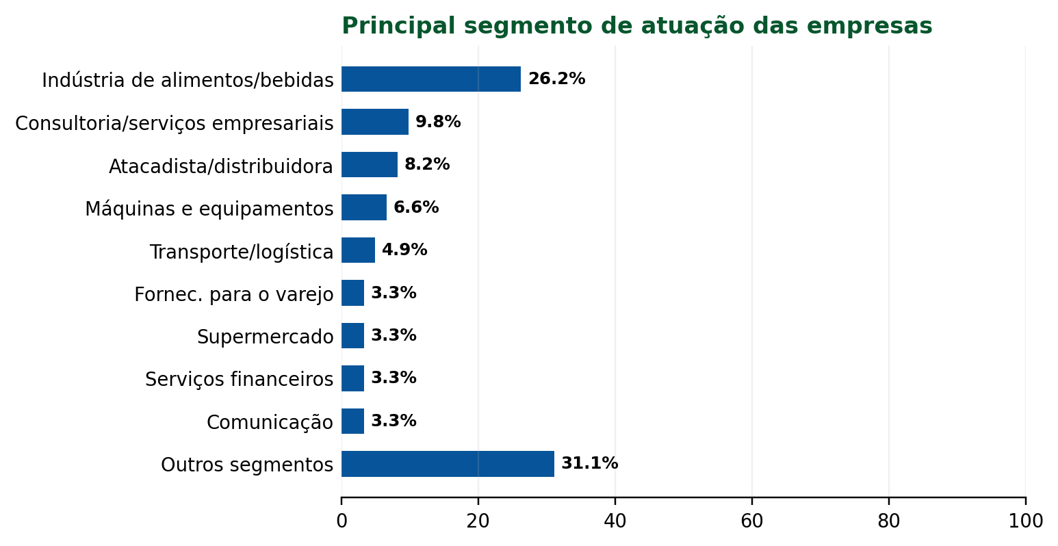
Figura 1 – Principal segmento de atuação das empresas expositoras. Fonte: Pesquisa FESUPER 2026.
Segmento declarado | Quantidade | Percentual
Indústria de alimentos ou bebidas | 16 | 26,2%
Consultoria ou serviços empresariais | 6 | 9,8%
Atacadista ou distribuidora | 5 | 8,2%
Máquinas e equipamentos | 4 | 6,6%
Transporte ou logística | 3 | 4,9%
Fornecedor de produtos/serviços para o varejo | 2 | 3,3%
Supermercado | 2 | 3,3%
Serviços financeiros/meios de pagamento | 2 | 3,3%
Comunicação | 2 | 3,3%
Serviços de bens comércio e turismo | 1 | 1,6%
Educação | 1 | 1,6%
Serviços bens do comércio e turismo | 1 | 1,6%
Indústria de limpeza | 1 | 1,6%
Políticas públicas para cooperativismo e incentivos para a indústria | 1 | 1,6%
Segurança do trabalho e saúde ocupacional | 1 | 1,6%
Venda de veículos | 1 | 1,6%
Energia solar e armazenamento | 1 | 1,6%
Estado | 1 | 1,6%
Embalagens flexíveis | 1 | 1,6%
Promoção social e bem estar dos pessoas | 1 | 1,6%
Varejo | 1 | 1,6%
Entidade sem fins lucrativos | 1 | 1,6%
Telecomunicação | 1 | 1,6%
Intermediação de mão de obra | 1 | 1,6%
Distribuidora e restaurante | 1 | 1,6%
Sistema S das cooperativas | 1 | 1,6%
Vendas de panelas | 1 | 1,6%
Assessoria contábil | 1 | 1,6%

As nove categorias mais frequentes reuniram 42 respostas, equivalentes a 68,9% do total válido. As outras 19 respostas distribuíram-se por segmentos com uma ocorrência cada, demonstrando diversidade de soluções, instituições e serviços. A concentração em alimentos e bebidas é coerente com a natureza supermercadista da feira, enquanto a presença de serviços, equipamentos, logística e meios de pagamento amplia a cobertura da cadeia de valor do varejo.

3.1.1 Origem territorial das equipes expositoras
A pergunta sobre origem permitia citar mais de um município e também registrar apenas que a equipe não veio de outra cidade. Para fins de análise, as 14 respostas negativas sem município explícito foram classificadas como Arapiraca, local de realização do evento. As respostas com duas ou três cidades geraram uma menção para cada município; portanto, os números abaixo representam menções territoriais, e não empresas exclusivas.
Foram identificadas 62 menções municipais. Arapiraca e Maceió lideraram, ambas com 23 menções, seguidas por Recife, com três. Entre os municípios alagoanos com identificação municipal, o Agreste e o Leste Alagoano concentraram 25 menções cada, enquanto o Sertão registrou três. Também foram observadas nove menções a cidades de outros estados.
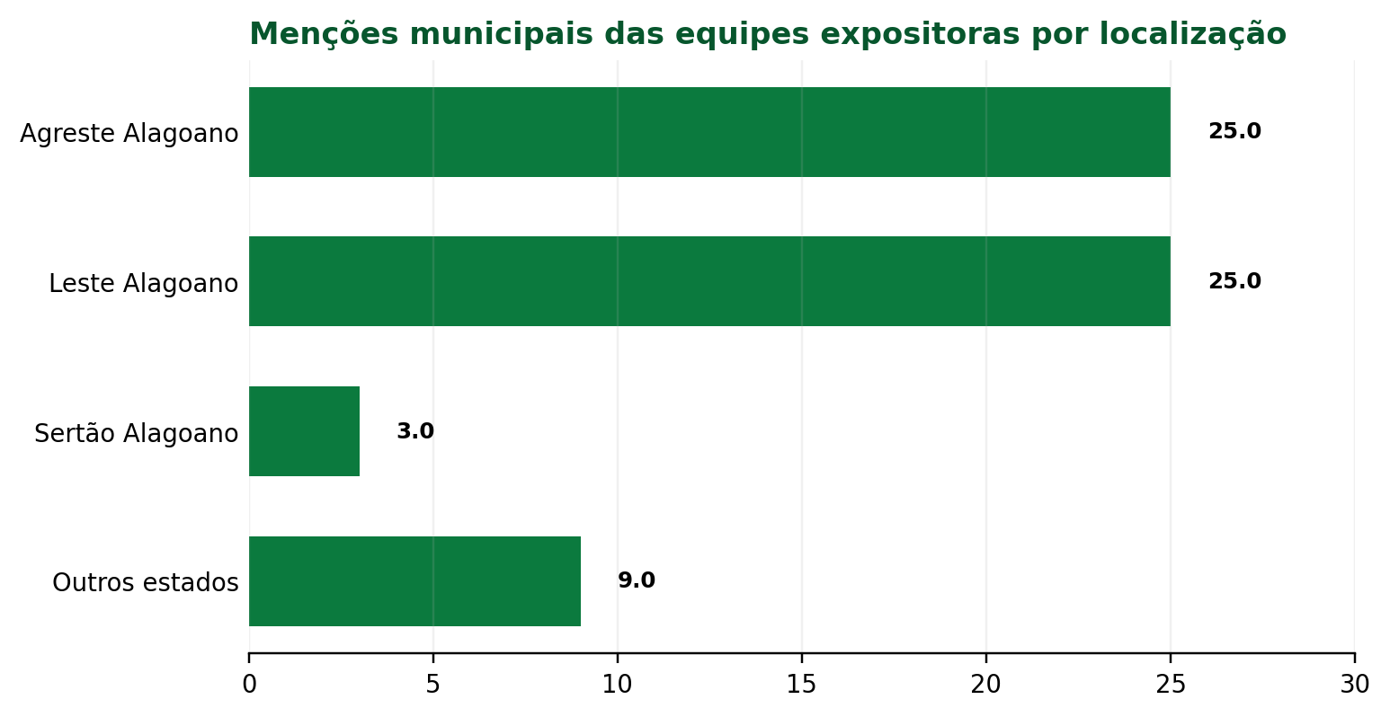
Figura 2 – Menções municipais das equipes expositoras por localização. Fonte: Pesquisa FESUPER 2026.
Município | UF | Mesorregião ou localização | Menções
Arapiraca | AL | Agreste Alagoano | 23
Maceió | AL | Leste Alagoano | 23
Recife | PE | Fora de Alagoas | 3
Anadia | AL | Agreste Alagoano | 1
Limoeiro de Anadia | AL | Agreste Alagoano | 1
Batalha | AL | Sertão Alagoano | 1
Piranhas | AL | Sertão Alagoano | 1
Delmiro Gouveia | AL | Sertão Alagoano | 1
São Miguel dos Campos | AL | Leste Alagoano | 1
Penedo | AL | Leste Alagoano | 1
São Bento do Una | PE | Fora de Alagoas | 1
Arcoverde | PE | Fora de Alagoas | 1
Vitória de Santo Antão | PE | Fora de Alagoas | 1
Lagarto | SE | Fora de Alagoas | 1
São José dos Campos | SP | Fora de Alagoas | 1
Janeiro do Norte, conforme informado | CE | Fora de Alagoas | 1

Além das menções municipais, três respostas informaram somente o estado — Alagoas, Pernambuco ou Rio Grande do Sul — e duas não permitiram identificar a origem. A denominação “Janeiro do Norte, Ceará” foi preservada conforme registrada na base, pois não foi possível validar o município sem alterar a resposta do participante.

3.1.2 Número de representantes por empresa
O número de representantes foi informado por 54 das 59 empresas distintas identificadas. Essas empresas declararam, em conjunto, aproximadamente 591 representantes. A média foi de 10,94 representantes por empresa, enquanto a mediana foi de sete. Metade das empresas com informação válida levou entre quatro e dez representantes.
Indicador | Resultado
Empresas distintas identificadas | 59
Empresas com número válido de representantes | 54
Total aproximado de representantes informados | 591
Média por empresa | 10,94
Mediana por empresa | 7
Primeiro e terceiro quartis | 4 e 10
Menor e maior equipe informada | 1 e 100

A mediana de sete representantes descreve melhor o padrão típico, pois a média foi elevada por equipes muito grandes, incluindo registros de 50 e 100 pessoas. Os valores são aproximados e correspondem às informações declaradas pelas empresas.

3.2 Objetivos de participação
O fortalecimento e a divulgação da marca constituíram o principal objetivo de participação, indicado por 46,8% dos expositores. A prospecção de novos clientes apareceu em segundo lugar, com 22,6%. Os dados mostram que a FESUPER é percebida sobretudo como plataforma de visibilidade, relacionamento e geração de oportunidades, e não apenas como espaço de vendas imediatas.
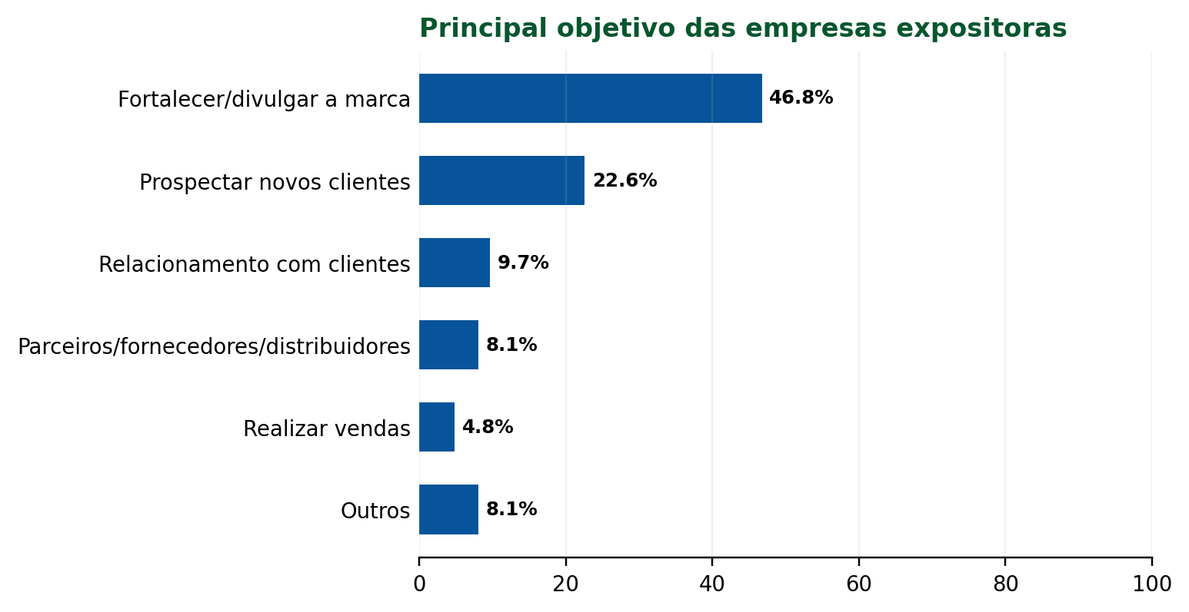
Figura 3 – Principal objetivo das empresas expositoras. Fonte: Pesquisa FESUPER 2026.

3.3 Avaliação da organização e da experiência
A experiência geral das empresas alcançou média estimada de 9,05. Os aspectos mais bem avaliados foram credenciamento e recepção, com média 9,26, apoio prestado pela organização, com 9,08, e programação da feira, com 9,05. Esses resultados confirmam a qualidade do atendimento e da condução institucional do evento.
A estrutura e a montagem dos estandes obtiveram média estimada de 7,89, a menor entre os itens avaliados. Apenas 64,9% das respostas válidas nesse item ficaram nas faixas equivalentes a notas de 8 a 10, enquanto os demais componentes apresentaram percentuais entre 82,0% e 93,5%.
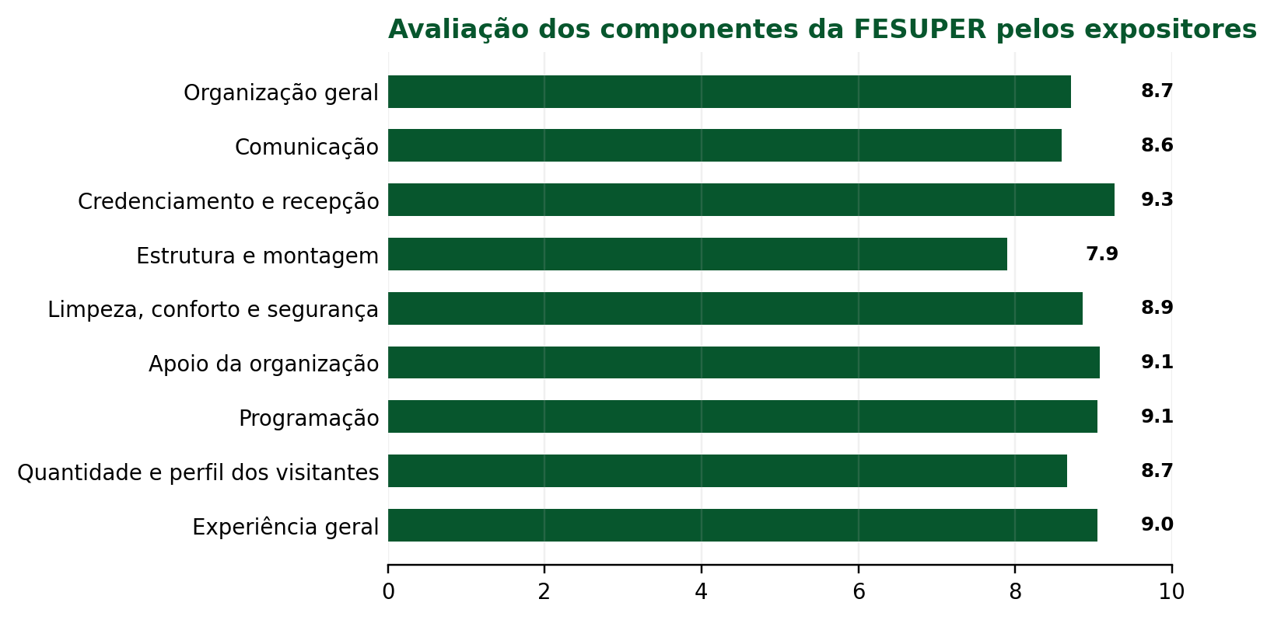
Figura 4 – Médias estimadas dos componentes avaliados pelos expositores. Fonte: Pesquisa FESUPER 2026.
O gráfico de aranha sintetiza o equilíbrio entre os nove componentes. Quanto mais próxima da borda externa, melhor a avaliação. O recuo no eixo de estrutura e montagem evidencia visualmente a principal fragilidade, enquanto credenciamento, apoio, programação e experiência geral permanecem próximos das notas mais elevadas.
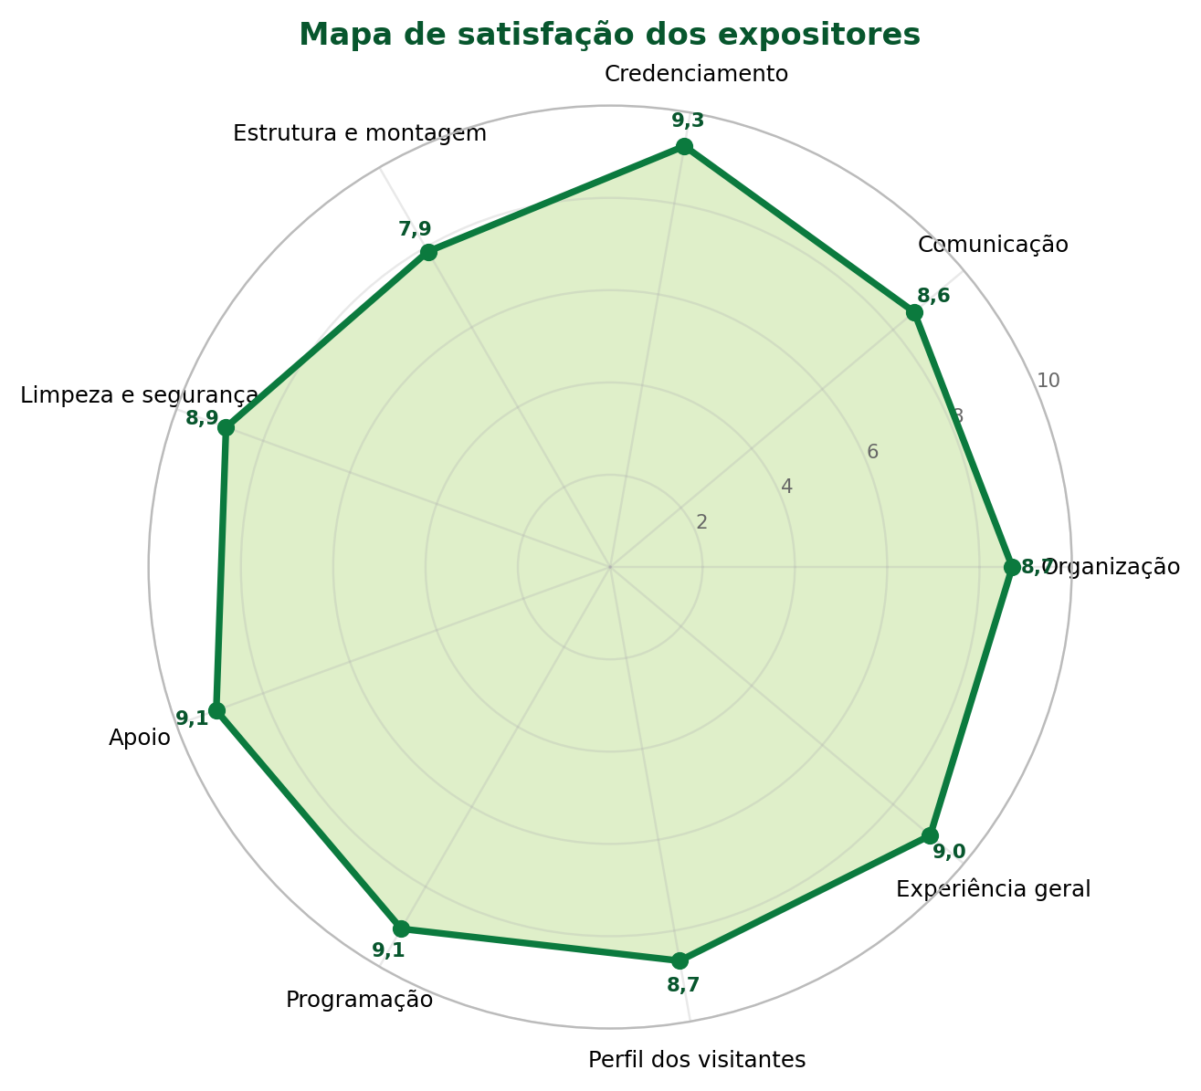
Figura 5 – Gráfico de aranha da satisfação dos expositores. Fonte: Pesquisa FESUPER 2026.
Aspecto | Respostas válidas | Média estimada | Avaliações 8 a 10
Organização geral | 62 | 8,71 | 87,1%
Comunicação | 62 | 8,60 | 83,9%
Credenciamento e recepção | 61 | 9,26 | 90,2%
Estrutura e montagem | 57 | 7,89 | 64,9%
Limpeza, conforto e segurança | 59 | 8,86 | 89,8%
Apoio da organização | 62 | 9,08 | 93,5%
Programação | 58 | 9,05 | 91,4%
Quantidade e perfil dos visitantes | 61 | 8,66 | 82,0%
Experiência geral | 62 | 9,05 | 90,3%

3.4 Contatos e oportunidades comerciais
A maior parte dos expositores, 59,7%, informou ter gerado entre 1 e 10 contatos comerciais com potencial de negócio. Outros 22,6% registraram entre 11 e 30 contatos. Considerando todas as faixas, 36,1% declararam pelo menos 11 contatos potenciais. Seis empresas, equivalentes a 9,7%, não realizaram esse controle.
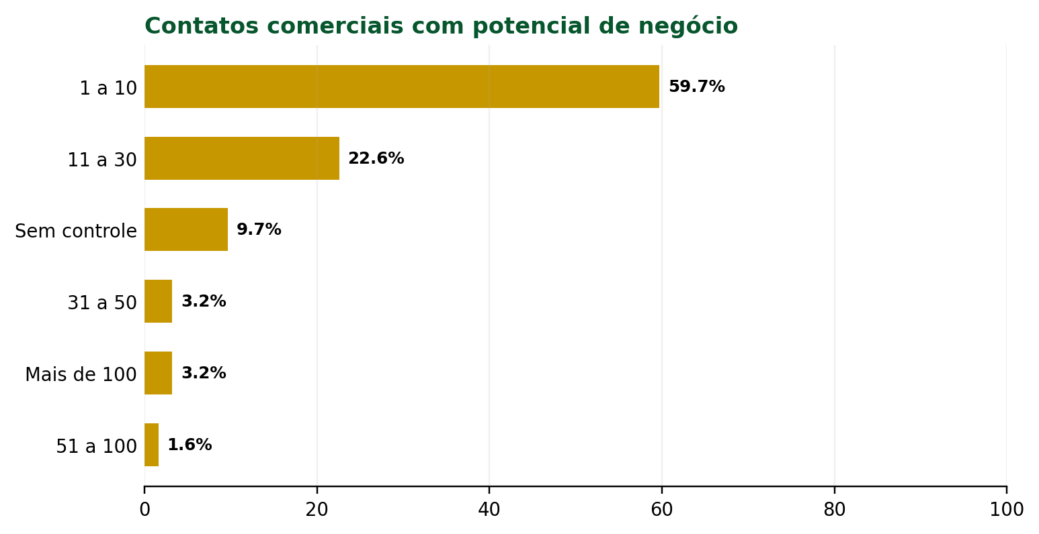
Figura 6 – Contatos comerciais potenciais gerados pelos expositores. Fonte: Pesquisa FESUPER 2026.
A falta de registro por parte de algumas empresas limita a mensuração do impacto econômico do evento. Um sistema simples de leitura de credenciais, QR Code ou formulário de leads permitiria contabilizar contatos, identificar interesses e acompanhar as conversões após a feira.

3.5 Geração de negócios e retorno percebido
Entre os expositores, 22,6% afirmaram que já haviam realizado negócios e 67,7% relataram oportunidades com potencial de conversão. Assim, 90,3% reconheceram negócios efetivos ou potenciais decorrentes da participação. Os 9,7% restantes ainda não conseguiam avaliar o resultado.
Resultado comercial | Respostas | Percentual
Negócios já realizados | 14 | 22,6%
Oportunidades que poderão gerar negócios | 42 | 67,7%
Ainda não é possível avaliar | 6 | 9,7%
Total | 62 | 100,0%

A avaliação direta do retorno obtido apresentou média de 8,13. As notas de 8 a 10 corresponderam a 74,2%, mas apenas 40,3% atribuíram notas 9 ou 10. Um grupo expressivo, de 46,8%, concentrou-se nas notas 7 e 8. O resultado indica percepção positiva, porém ainda condicionada à conversão futura dos contatos e à qualificação do público.

3.6 Intenção de retorno e NPS adaptado
A possibilidade de participação na próxima edição alcançou média 9,00, e 41 dos 62 expositores atribuíram nota 10. Aplicando a classificação do NPS à intenção de retorno, 75,8% foram promotores, 14,5% neutros e 9,7% detratores.
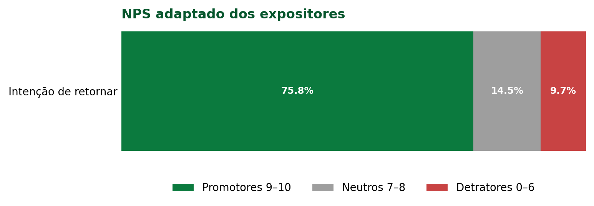
Figura 7 – Distribuição do NPS adaptado de intenção de retorno dos expositores. Fonte: Pesquisa FESUPER 2026.
O NPS adaptado foi de +66 pontos, resultado situado na zona de qualidade. O índice demonstra forte capacidade de retenção, mas também evidencia espaço para converter os expositores neutros em promotores e reduzir os detratores mediante melhorias estruturais e maior efetividade comercial.

3.7 Aspectos abaixo das expectativas
Entre as 61 respostas válidas sobre aspectos abaixo das expectativas, 41,0% não apresentaram crítica concreta. As observações negativas concentraram-se em espaço, layout e estrutura, mencionados em 23,0%; energia elétrica, em 16,4%; montagem, logística ou organização operacional, em 16,4%; climatização, em 8,2%; e divulgação ou perfil do público, em 6,6%.
Os relatos sobre energia citam insuficiência para equipamentos e freezers. As observações sobre estrutura mencionam espaço reduzido, calor, posicionamento dos estandes e necessidade de manter as empresas mais integradas. Na montagem, aparecem atrasos, necessidade de maior antecedência e ampliação das equipes responsáveis.

3.8 Sugestões dos expositores
Na pergunta específica sobre melhorias, 40,0% das respostas válidas mencionaram espaço, layout ou estrutura; 28,3% trataram de montagem, logística ou planejamento; 20,0% citaram energia elétrica; 13,3% pediram maior divulgação ou público mais qualificado; e 11,7% mencionaram climatização. Como uma mesma resposta podia conter mais de um tema, os percentuais não são mutuamente exclusivos.
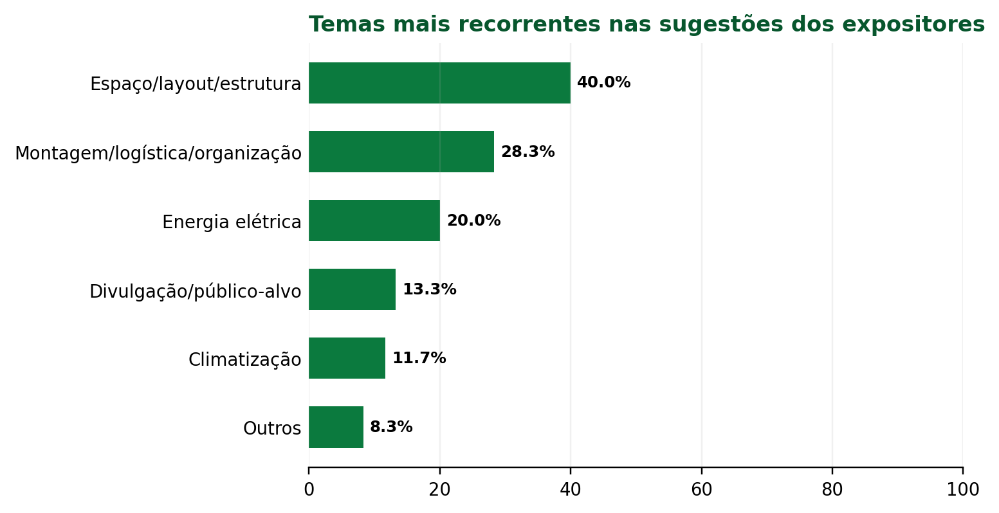
Figura 8 – Temas recorrentes nas sugestões dos expositores. Fonte: Pesquisa FESUPER 2026.
O quadro a seguir preserva exemplos das manifestações abertas e evidencia como os temas quantitativamente mais frequentes aparecem nas palavras dos respondentes.
Tema | Sugestão registrada
Energia e climatização | “Estrutura elétrica e ar-condicionado.”
Montagem | “Iniciar com antecedência a montagem dos estandes.”
Planejamento | “Ter um planejamento estratégico para que não tenha atraso na montagem do evento.”
Espaço | “Aumentar o espaço, para todos ficarem juntos.”
Layout | “Posicionamento dos estandes por segmento e mais separados.”
Circulação | “Estratégia para o público rodar nos ambientes.”
Divulgação | “Divulgação de forma mais antecipada.”
Identificação | “Os crachás dos expositores deveriam ser de cores diferentes, a depender do segmento.”

Quadro 1 – Exemplos de sugestões apresentadas pelos expositores. Fonte: Pesquisa FESUPER 2026.

3.9 Síntese dos resultados dos expositores
- A experiência geral foi elevada, com média estimada de 9,05.
- Credenciamento, recepção, apoio da organização e programação constituem os principais pontos fortes.
- Estrutura e montagem dos estandes formam o principal eixo de aperfeiçoamento.
- Nove em cada dez expositores identificaram negócios realizados ou oportunidades potenciais.
- O retorno percebido foi positivo, mas inferior à satisfação geral e à intenção de participar novamente.
- O NPS adaptado de +66 indica fidelização elevada, embora existam 9,7% de detratores.

4 RESULTADOS DOS VISITANTES

4.1 Perfil dos participantes
A pesquisa reuniu 123 visitantes. Os representantes de empresas ou fornecedores formaram o maior grupo, com 40,7%. O público geral correspondeu a 28,5%, seguido por empresários, com 9,8%, e profissionais de outros segmentos, com 8,9%.
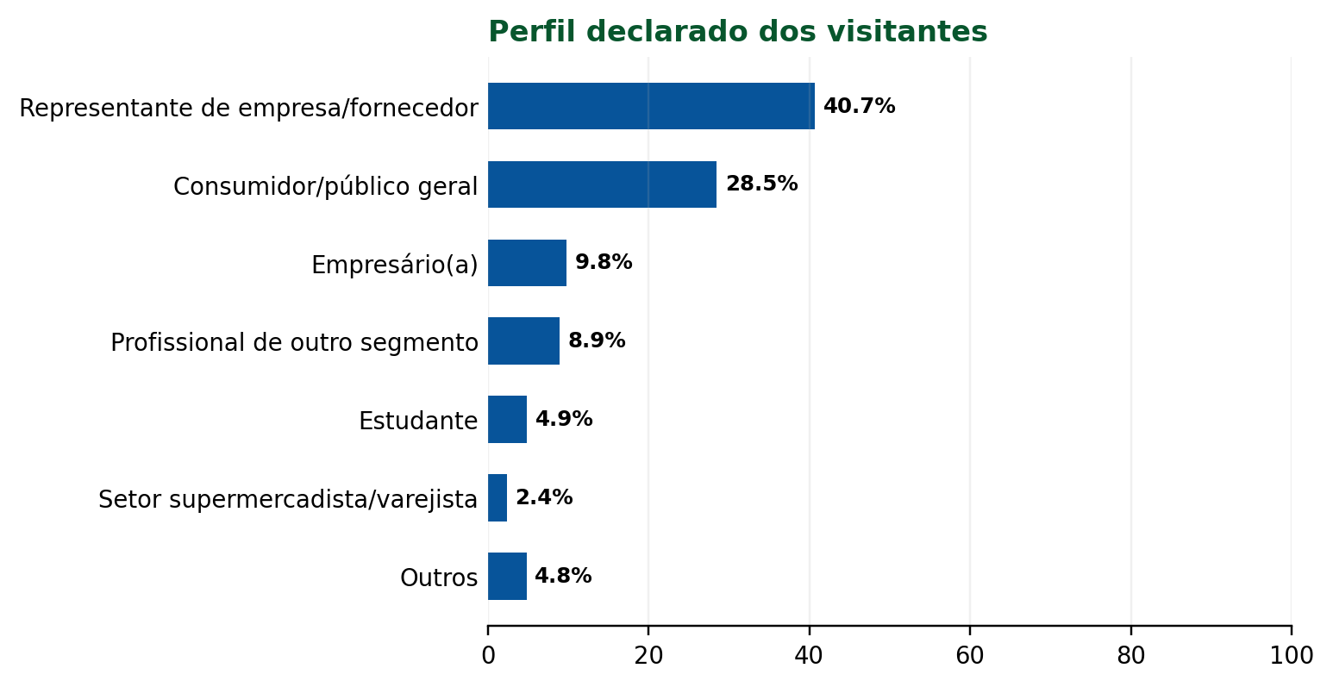
Figura 9 – Perfil declarado dos visitantes. Fonte: Pesquisa FESUPER 2026.
Somando representantes de empresas, empresários e profissionais diretamente vinculados ao setor supermercadista ou varejista, pelo menos 52,9% apresentaram perfil empresarial ou comercial. Entretanto, somente 2,4% se identificaram especificamente como profissionais do setor supermercadista ou varejista, o que sinaliza oportunidade de reforçar a atração do público central da feira.

4.2 Origem territorial
Arapiraca concentrou 68 visitantes, equivalentes a 55,3% das respostas, enquanto Maceió respondeu por 24, ou 19,5%. Considerando a classificação territorial, o Agreste Alagoano reuniu 77 visitantes, o Leste Alagoano 29 e o Sertão Alagoano quatro. Oito participantes vieram de outros estados; três informaram somente “Alagoas”; e duas respostas não indicaram município válido.
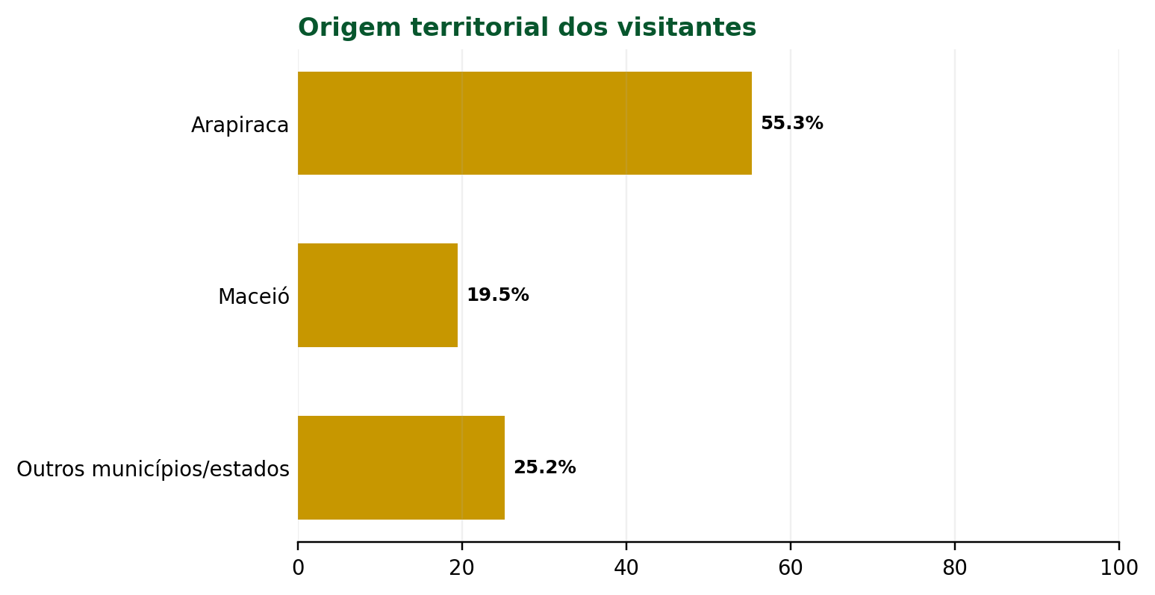
Figura 10 – Origem territorial dos visitantes nas três categorias principais. Fonte: Pesquisa FESUPER 2026.
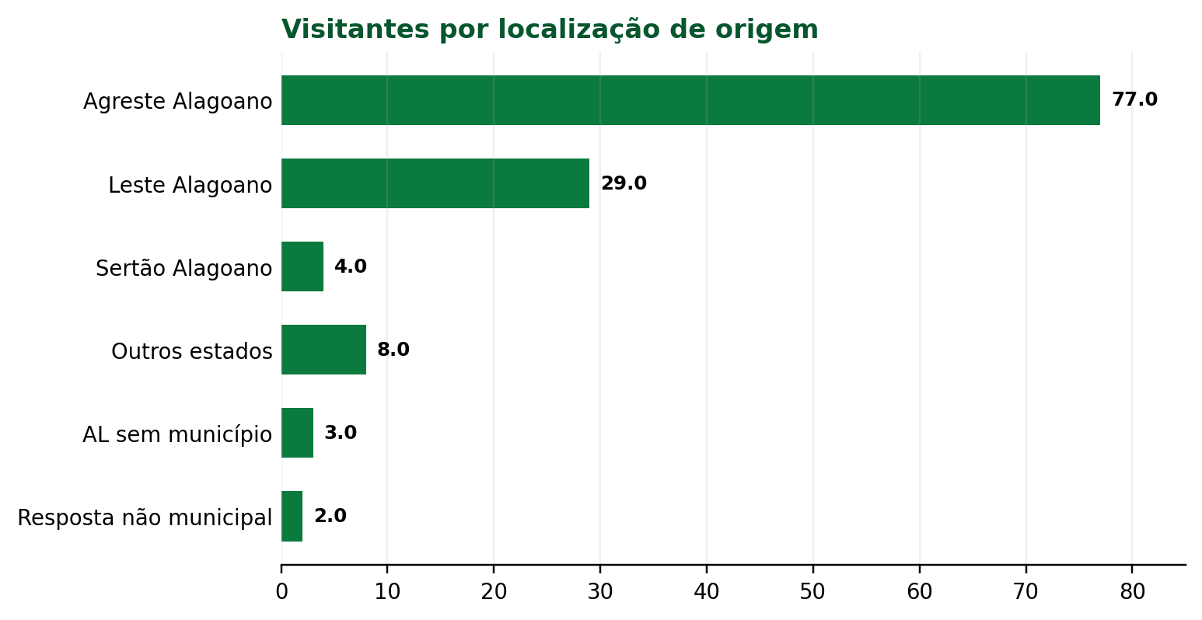
Figura 11 – Visitantes por mesorregião ou localização de origem. Fonte: Pesquisa FESUPER 2026.
Município | UF | Mesorregião ou localização | Visitantes
Arapiraca | AL | Agreste Alagoano | 68
Maceió | AL | Leste Alagoano | 24
Recife | PE | Fora de Alagoas | 4
Coité do Nóia | AL | Agreste Alagoano | 3
Penedo | AL | Leste Alagoano | 2
Feira Grande | AL | Agreste Alagoano | 2
Girau do Ponciano | AL | Agreste Alagoano | 1
Craíbas | AL | Agreste Alagoano | 1
São Sebastião | AL | Agreste Alagoano | 1
Teotônio Vilela | AL | Agreste Alagoano | 1
Rio Largo | AL | Leste Alagoano | 1
Campo Alegre | AL | Leste Alagoano | 1
União dos Palmares | AL | Leste Alagoano | 1
Ouro Branco | AL | Sertão Alagoano | 1
Inhapi | AL | Sertão Alagoano | 1
Batalha | AL | Sertão Alagoano | 1
Santana do Ipanema | AL | Sertão Alagoano | 1
João Pessoa | PB | Fora de Alagoas | 1
Salvador | BA | Fora de Alagoas | 1
Poço Redondo | SE | Fora de Alagoas | 1
Pernambuco, município não informado | PE | Fora de Alagoas | 1

Mesorregião ou localização | Quantidade | Percentual
Agreste Alagoano | 77 | 62,6%
Leste Alagoano | 29 | 23,6%
Sertão Alagoano | 4 | 3,3%
Outros estados | 8 | 6,5%
Alagoas sem município informado | 3 | 2,4%
Resposta não municipal | 2 | 1,6%
Total | 123 | 100,0%

A composição confirma a função regional de Arapiraca e a centralidade do Agreste, mas também evidencia alcance estadual e interestadual. Para ampliar a abrangência, a divulgação pode explorar caravanas empresariais, parcerias com associações comerciais e ações específicas no Sertão e no Leste Alagoano. O registro “Caibas” foi padronizado como Craíbas, considerando o contexto territorial da pesquisa.

4.3 Renovação do público
Para 59,3% dos visitantes, esta foi a primeira participação na FESUPER. Os outros 40,7% já haviam comparecido em edições anteriores. A presença simultânea de novos participantes e de público recorrente demonstra capacidade de renovação sem perda da base já vinculada ao evento.
Os visitantes de primeira viagem atribuíram média 9,70 à experiência geral, superior à média de 9,33 dos recorrentes. A diferença é descritiva e não permite inferência causal, mas sugere excelente primeira impressão entre os novos participantes.

4.4 Motivações de participação
Networking foi o principal motivo, com 22,1%, seguido por convite de empresa ou expositor, com 21,3%, e conhecimento de novidades e tendências, com 18,9%. Fazer negócios ou compras foi indicado por 17,2%, enquanto 11,5% buscaram fornecedores, produtos ou serviços.
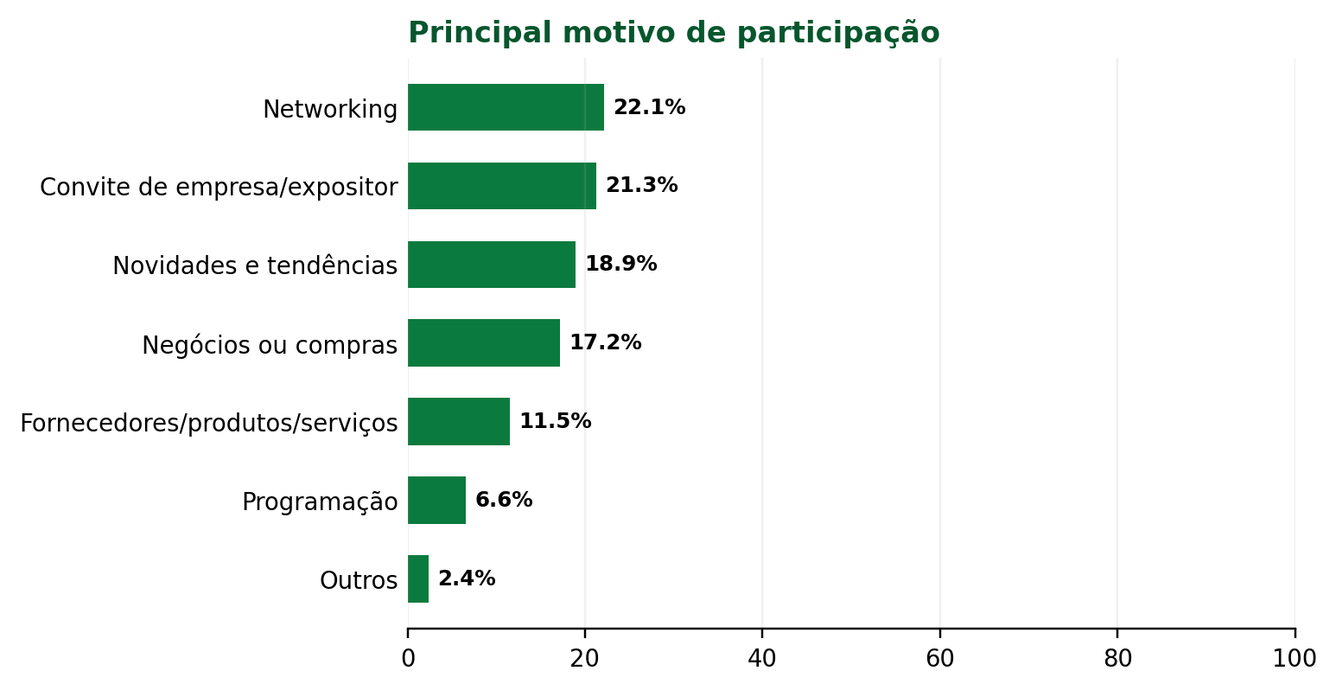
Figura 12 – Principal motivo de participação dos visitantes. Fonte: Pesquisa FESUPER 2026.
Os resultados mostram que a feira cumpre funções complementares: conexão profissional, atualização de mercado, relacionamento com expositores e geração de negócios. Essa diversidade deve orientar uma programação que combine exposição, conteúdo técnico e oportunidades estruturadas de encontro.

4.5 Canais de divulgação
Quase metade dos visitantes, 46,7%, soube da feira por meio de empresa ou expositor. Amigos e colegas responderam por 19,7%, redes sociais por 15,6% e associações ou entidades por 12,3%. Apenas 3,3% citaram diretamente a divulgação ou publicidade oficial do evento.
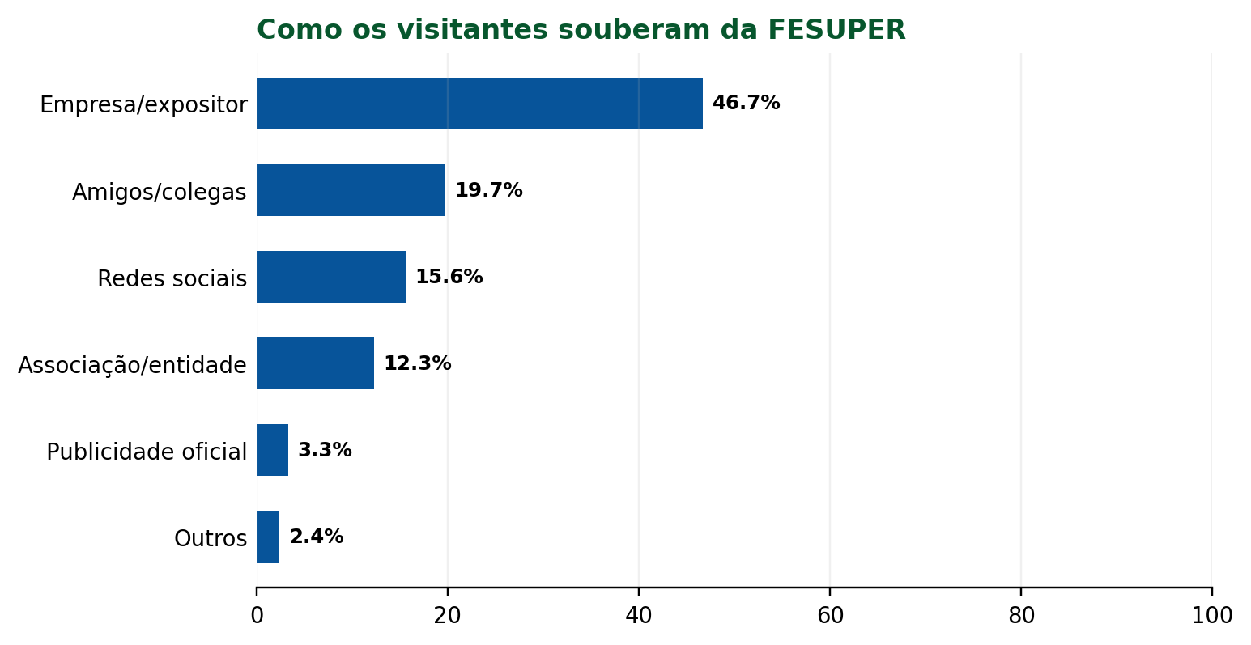
Figura 13 – Canais de conhecimento da FESUPER. Fonte: Pesquisa FESUPER 2026.
A mobilização dos expositores é um ativo importante, mas a forte dependência desse canal restringe o controle da organização sobre alcance, frequência e segmentação. Recomenda-se fortalecer a comunicação institucional e ampliar campanhas dirigidas aos decisores do varejo.

4.6 Experiência e atendimento das expectativas
A experiência geral alcançou média de 9,55, e 96,7% das respostas válidas ficaram entre 8 e 10. O atendimento das expectativas obteve média 9,40, com 94,3% de notas entre 8 e 10. A intenção de retorno apresentou o maior resultado, com média 9,75.
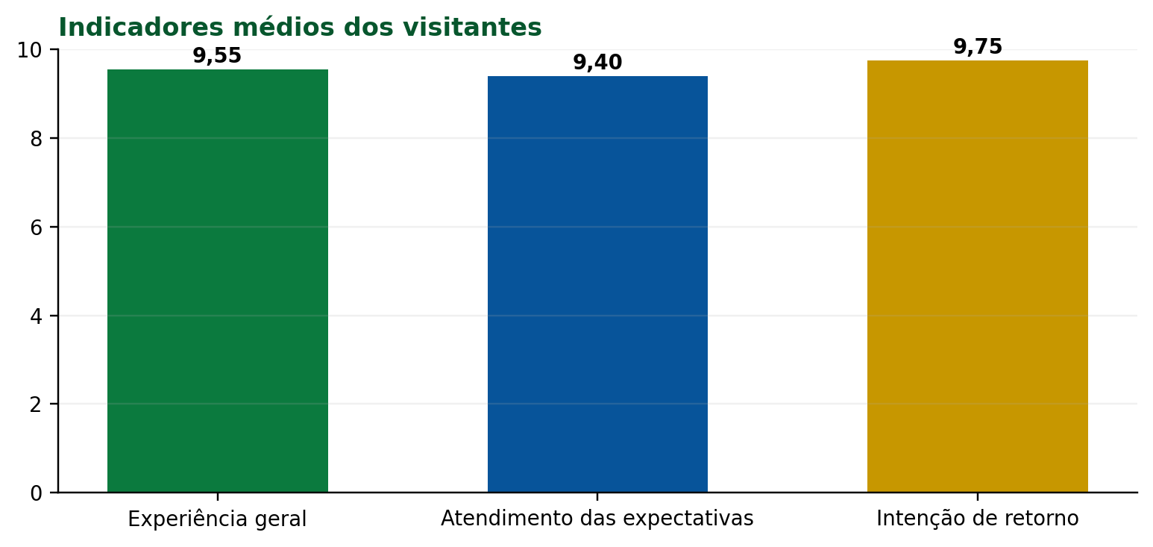
Figura 14 – Indicadores médios dos visitantes. Fonte: Pesquisa FESUPER 2026.
Indicador | Respostas válidas | Média | Notas 8 a 10 | Notas 9 e 10
Experiência geral | 122 | 9,55 | 96,7% | 86,1%
Atendimento das expectativas | 122 | 9,40 | 94,3% | 79,5%
Intenção de retorno | 122 | 9,75 | 98,4% | 93,4%

4.7 Geração de negócios, compras e parcerias
Entre as 122 respostas válidas, 32,0% já haviam realizado negócio, compra ou parceria em decorrência do evento, e 27,0% pretendiam realizar. Outros 21,3% ainda estavam avaliando, enquanto 19,7% responderam negativamente.
Situação | Respostas | Percentual
Já realizou | 39 | 32,0%
Pretende realizar | 33 | 27,0%
Ainda está avaliando | 26 | 21,3%
Não | 24 | 19,7%
Total válido | 122 | 100,0%

A soma das realizações e intenções alcança 59,0%. Se incluídos os participantes ainda em avaliação, 80,3% apresentavam algum nível de possibilidade comercial. O resultado confirma que a FESUPER não se limita à experiência de visitação e produz efeitos potenciais sobre compras, parcerias e relacionamentos.

4.8 Intenção de retorno e NPS adaptado
A intenção de participar novamente apresentou 93,4% de promotores, 4,9% de neutros e apenas 1,6% de detratores. A predominância de notas 9 e 10 demonstra forte fidelização do público.
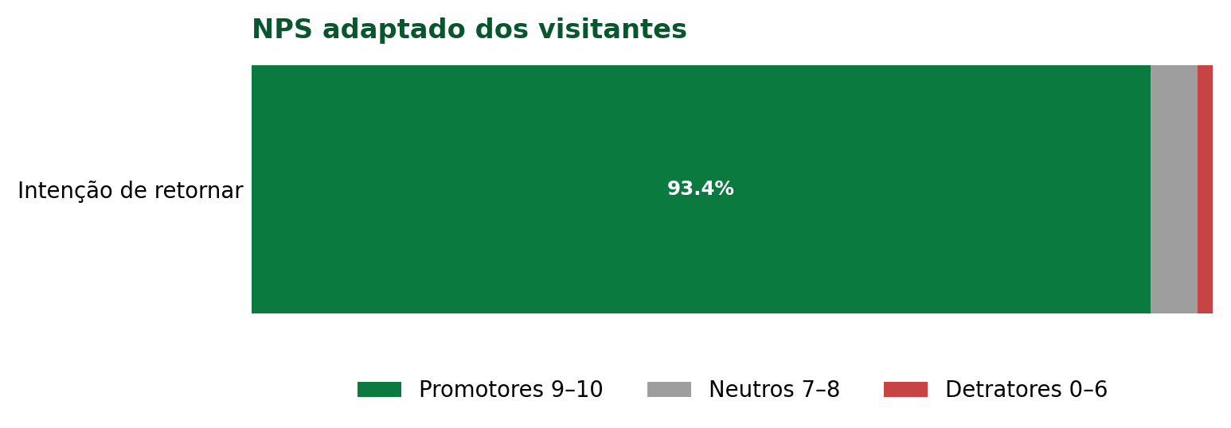
Figura 15 – Distribuição do NPS adaptado de intenção de retorno dos visitantes. Fonte: Pesquisa FESUPER 2026.
O NPS adaptado foi de +92 pontos, resultado situado na zona de excelência. Como o indicador se baseia em intenção de retorno e não em recomendação, deve ser interpretado como medida de fidelização à próxima edição.

4.9 Aspectos abaixo das expectativas
Das 119 respostas válidas, 77,3% não apresentaram crítica concreta. Entre os aspectos citados estão espaço, layout ou estrutura, com 9,2%; divulgação ou aderência do público-alvo, com 2,5%; e climatização, energia, credenciamento e horários, todos com menções pontuais.
A elevada proporção de respostas sem crítica é coerente com as médias de satisfação. Ainda assim, as observações qualitativas coincidem com os pontos levantados pelos expositores, especialmente em relação ao espaço e à climatização.

4.10 Sugestões dos visitantes
Na pergunta sobre melhorias, 46,6% não fizeram sugestão concreta. Espaço, layout ou estrutura foram mencionados em 22,9% das respostas válidas, seguidos por climatização, com 11,0%; divulgação e público-alvo, com 5,9%; horário, programação ou som, com 4,2%; e credenciamento ou recepção, com 3,4%.
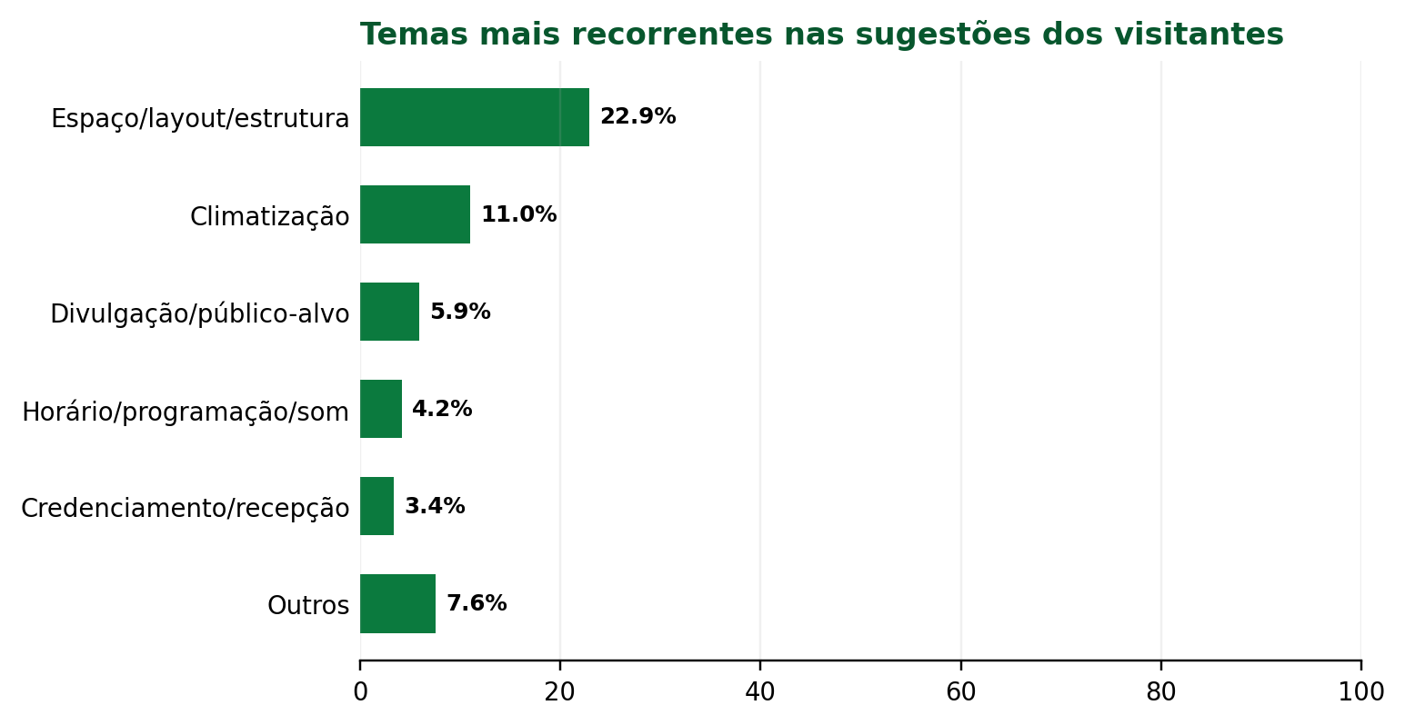
Figura 16 – Temas recorrentes nas sugestões dos visitantes. Fonte: Pesquisa FESUPER 2026.
As respostas abertas reforçam a importância de ajustes na estrutura e na comunicação. O quadro apresenta exemplos representativos das sugestões registradas pelos visitantes.
Tema | Sugestão registrada
Espaço | “Aumentar o espaço e o número de estandes.”
Fornecedores | “Aumentar o espaço e incluir mais fornecedores.”
Climatização | “Climatização do ambiente.”
Divulgação | “Mais divulgação e com mais antecedência.”
Público-alvo | “Mais divulgação para o varejo.”
Credenciamento | “Cadastramento automatizado para ser mais rápido.”
Horário | “Melhorar o horário. Ter opções durante o dia.”
Programação | “Ter atrações para outros públicos que não sejam apenas os empresários.”

Quadro 2 – Exemplos de sugestões apresentadas pelos visitantes. Fonte: Pesquisa FESUPER 2026.

4.11 Síntese dos resultados dos visitantes
- A experiência geral alcançou média 9,55, indicando satisfação muito elevada.
- A intenção de retorno obteve média 9,75 e NPS adaptado de +92.
- A feira renovou seu público: 59,3% estavam participando pela primeira vez.
- Arapiraca concentrou 55,3% das respostas, mas houve alcance municipal e interestadual.
- O contato com empresas e expositores foi o principal canal de divulgação.
- Espaço, estrutura e climatização formaram o principal conjunto de melhorias sugeridas.

5 ANÁLISE INTEGRADA DOS PÚBLICOS
Os dois públicos avaliaram positivamente a FESUPER 2026, mas sob perspectivas diferentes. Os visitantes concentraram sua avaliação na experiência, no acesso a novidades e no interesse em retornar. Os expositores incorporaram custos, montagem, infraestrutura, perfil dos visitantes e capacidade de transformar contatos em negócios.
Dimensão | Expositores | Visitantes
Experiência geral | 9,05 estimada | 9,55
Intenção de retorno | 9,00 | 9,75
NPS adaptado | +66 | +92
Negócio já realizado | 22,6% | 32,0%
Negócio efetivo ou potencial | 90,3% | 59,0% já realizou ou pretende
Ponto crítico dominante | Estrutura, montagem e energia | Espaço e climatização

O NPS adaptado dos visitantes superou o dos expositores em 26 pontos. A diferença não representa fracasso entre as empresas: +66 ainda corresponde a resultado elevado. Ela evidencia que o investimento e as expectativas comerciais tornam os expositores mais sensíveis à infraestrutura e à qualidade do fluxo de compradores.
Há convergência clara quanto à estrutura física. Espaço, disposição dos estandes e climatização aparecem nos dois públicos. Entre os expositores, somam-se energia elétrica e montagem. A solução desses pontos tende a elevar simultaneamente a experiência de visitação, a operação das empresas e a percepção de retorno.

6 RECOMENDAÇÕES

6.1 Infraestrutura e operação
- Selecionar espaço com área suficiente para integrar os estandes e manter circulação confortável.
- Garantir climatização compatível com o fluxo de pessoas e com todos os ambientes utilizados.
- Dimensionar previamente a carga elétrica, incluindo freezers, equipamentos e demonstrações.
- Realizar vistoria técnica e testes de carga antes da abertura do evento.
- Antecipar a montagem e estabelecer cronograma, responsáveis, fornecedores homologados e pontos de controle.

6.2 Público e divulgação
- Desenvolver campanha específica para supermercadistas, mercadinhos, padarias, restaurantes, hotéis e lojas de conveniência.
- Criar ações dirigidas a compradores, proprietários, gestores e decisores comerciais.
- Ampliar parcerias com associações comerciais e caravanas de municípios do Agreste e Sertão.
- Manter a mobilização dos expositores, mas reforçar redes sociais, mídia institucional e comunicação segmentada.

6.3 Resultados comerciais
- Implantar credencial ou QR Code para captura voluntária de leads nos estandes.
- Fornecer aos expositores orientação padronizada para registro de contatos e oportunidades.
- Aplicar pesquisa de acompanhamento 60 ou 90 dias após o evento para medir negócios convertidos.
- Acompanhar separadamente volume de contatos, propostas, parcerias, vendas e valor estimado dos negócios.

6.4 Monitoramento da satisfação
- Incluir pergunta tradicional de NPS sobre probabilidade de recomendar a FESUPER.
- Manter uma pergunta distinta sobre intenção de participar novamente.
- Aplicar a pesquisa nos três dias do evento e registrar o dia da entrevista.
- Buscar uma resposta por empresa ou identificar respondentes múltiplos para evitar duplicidade na unidade de análise.
- Padronizar as escalas de 0 a 10, evitando faixas quando se pretende calcular médias e dispersões.

7 CONSIDERAÇÕES FINAIS
A FESUPER 2026 apresentou desempenho muito positivo em satisfação, fidelização e geração de oportunidades. Os visitantes atribuíram notas próximas ao limite máximo e demonstraram intenção excepcional de retornar. Os expositores também avaliaram positivamente o evento e reconheceram sua capacidade de gerar visibilidade, contatos e negócios.
O principal desafio para a próxima edição é transformar a elevada aprovação em maior efetividade operacional e comercial. Melhorias em espaço, climatização, energia e montagem devem ser combinadas com divulgação direcionada aos profissionais do varejo e instrumentos de acompanhamento de leads.
A preservação dos pontos fortes, associada ao tratamento das fragilidades identificadas, oferece condições para elevar o NPS dos expositores, ampliar a qualificação do público e consolidar a FESUPER como o principal encontro do varejo supermercadista alagoano.

REFERÊNCIAS
ASSOCIAÇÃO DOS SUPERMERCADOS DE ALAGOAS. FESUPER. Disponível em: https://asaal.com.br/fesuper/. Acesso em: 20 set. 2026.
FECOMÉRCIO ALAGOAS. Portal institucional. Disponível em: https://fecomercio-al.portaldocomercio.org.br/. Acesso em: 20 set. 2026.
INSTITUTO BRASILEIRO DE GEOGRAFIA E ESTATÍSTICA. Divisão regional do Brasil em mesorregiões e microrregiões geográficas. Rio de Janeiro: IBGE, 1990.
FESUPER 2026. Pesquisa de satisfação de expositores. Base de dados eletrônica. 2026.
FESUPER 2026. Pesquisa de satisfação de visitantes. Base de dados eletrônica. 2026.

